Diferencias entre los ciclos for.

for es el clásico se pueden utilizar instrucciones como break o continue desventajas la sintaxis es la menos lejible

for in: sintaxis limpia lineamientos de forloops de ems es mas utilizado para trer el índice del arreglo itera sobre los elementos del array original y además sobre los que son agregados al prototipo y cualquier elemento que este modificando el array original puede utilizar continue y break

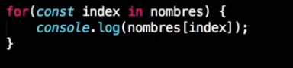

For…of: muestro solo los elementos del array original por lo que irgnora todo lo que pase después de este por lo que es ideal para solo iterar sobre los elementos de un array puede utilizar continuo y break. Puede utilizarlo para iterar sobre otros objetos además de arrays



**Metodos de arrays**

**foreach:**

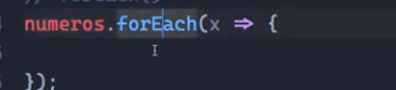

sintaxis es mas limpia se le da como parámetro un callback no se puede utilizar continue y break además de que este ciclo no permite guardar los valores de las operaciones (solo operaciones temporales sin returno de valor) para utilizarlas mas adelante.

método que itera solamente sobre los elementos que contiene un array y sobre una lista que tiene que existir previamente

ejemplo:

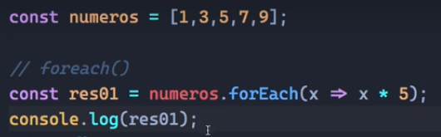

Reultado:

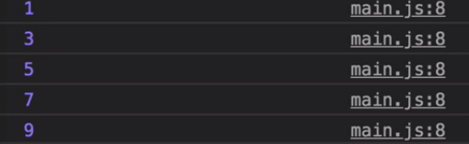

Por lo que marcaria como indefinido

**Filter**

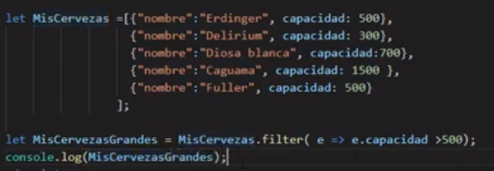

El método **filter** crea un nuevo array con todos los elementos que cumplan la condición implementada por la función dada.

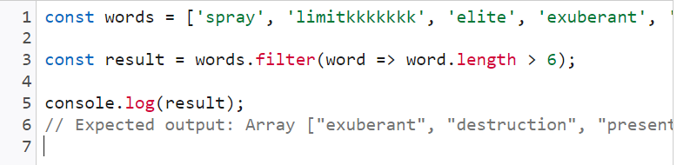

**Map:**

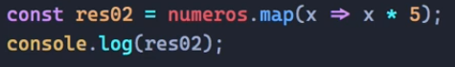

Devuleve un arreglo nuevo (no modifica el original) y se le aplican las operaciones deseadas retorna valor

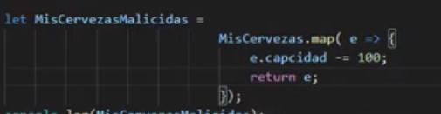

**Reduce**

El método reduce JavaScript nos permite, como su nombre indica, **reducir el array insertado a un solo valor.**Esta reducción se da a partir de una función reduce Javascript que insertamos como parámetro. Es decir, para ejecutar este método usaremos un callback. Trabaja la operación de izquerda a derecha

Ejemplo

De el siguiente arreglo averiguar cuantos ml tengo en toal de cerveza

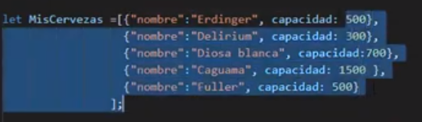

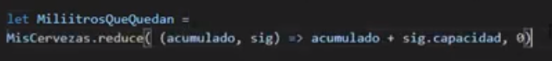

**FIND**

Retorna el primer elemento que cumpla dicha condición solo retorna un resultado y no una lista

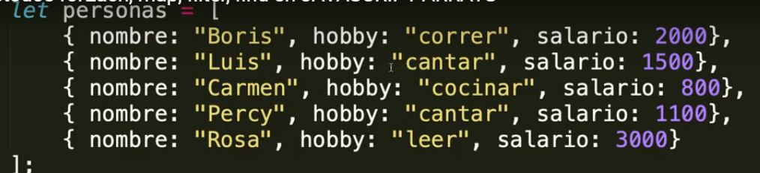

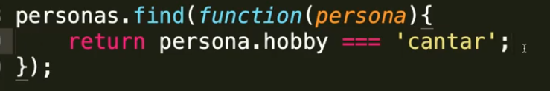

Devolvería solo el primer resultado que cumpla dicha condición

